ОПРОСНЫЙ ЛИСТ (ТЗ)
для проектирования и заказа Гильз защитных

Организация:
Адрес:
ФИО Контактного лица:
Должность:
Телефон/факс:
E-mail:
Объект:
Требуемое количество, шт:

Диаметр трубопровода, DN: |  | _____мм |  | Давление номинальное, PN: |  |  |  |  |  |  |  |  |  |  | ___________МПа
Материал трубопровода
Рабочая среда | Наименование
 | Хим. состав |  |  |  |  |  |  |  |  |  |  |  | ☐Агрессивная
 | Агрегатное состояние |  |  | Рабочая температура, ºC |  |  |  |  |  |  |  |  | От___ До____
 | Рабочее давление, МПа |  | От_____До______ | Плотность, $кг/м^{3}$
 | Динамическая вязкость, $Па∙с$ |  |  | Наличие твердых включений |  |  |  |  |  |  |  |  | г/л_______ До______мм
 | Скорость в трубопроводе |  | Минимальная _________м/с, максимальная __________м/с
Исполнение гильзы | Тип гильзы |  | ☐Цельноточеная |  |  |  |  | ☐Сварная
 | Тип штока см. Рисунок 1 |  | ☐Цилиндрический |  |  |  |  | ☐Конический |  |  |  |  | ☐Ступенчатый
 | Материал |  | ☐12Х18Н10Т |  |  |  |  | ☐Другое:
 | Требования к материалу
 | Длина защитной гильзы,  L мм, см Рисунок 2 |  | ☐60 |  | ☐80 |  |  |  | ☐100 |  |  | ☐120 |  |  |  |  | ☐160
 |  |  | ☐200 |  | ☐250 |  |  |  | ☐320 |  |  | ☐400 |  |  |  |  | ☐500
 |  |  | ☐630 |  | ☐1000 |  |  |  | ☐Другое:
 | Диаметр термометра |  | ☐6 |  | ☐8 |  |  |  | ☐10 |  | ☐Другое:
 | Резьба присоединения к трубопроводу |  | ☐М20х1,5 |  |  |  | ☐G1/2 |  |  |  |  |  |  | ☐K1/2
 |  |  | ☐М27х2 |  |  |  | ☐G3/4 |  |  |  |  |  |  | ☐K4/5
 |  |  | ☐М33х2 |  |  |  | ☐G1 |  |  |  |  |  |  | ☐K1
 |  |  | ☐Другое:
 | Резьба присоединения преобразователя температуры |  | ☐М20х1,5 |  |  | ☐G1/2 |  |  |  |  | ☐K1/2
 |  |  | ☐Другое: |  |  |  |  |  |  |  | ☐1/2NPT
Монтаж | Наличие бобышки |  | ☐Нет |  |  |  |  |  | ☐Есть _____мм
 | Высота Н, См. Рисунок 2* |  |  |  |  |  |  |  | Толщина стенки трубы t_{труб} см. Рисунок 2
Дополнительная информация:
Примечание:
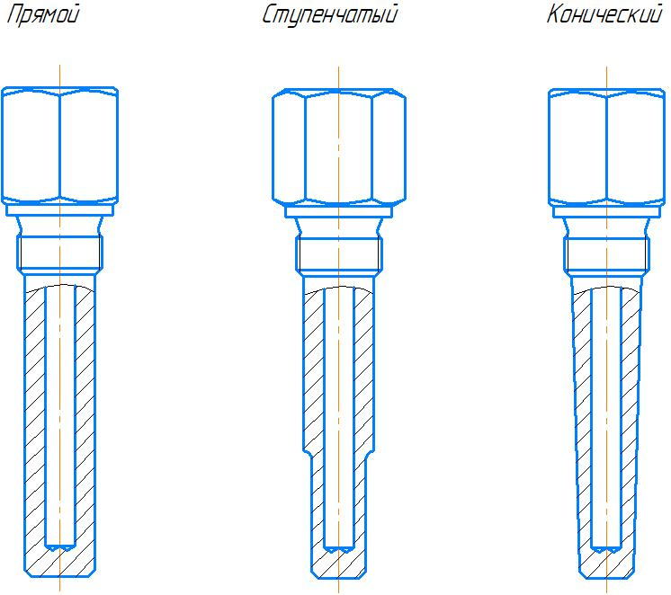
Рисунок 1
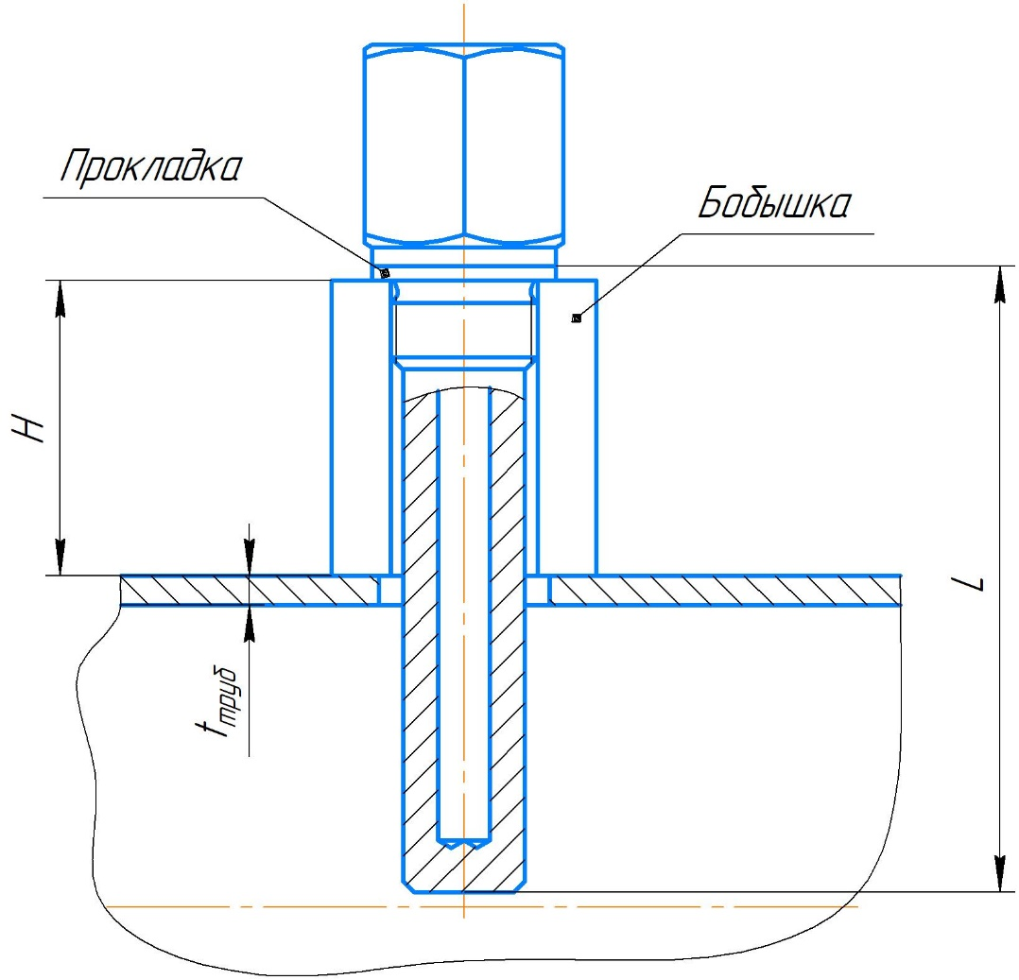
Рисунок 2

